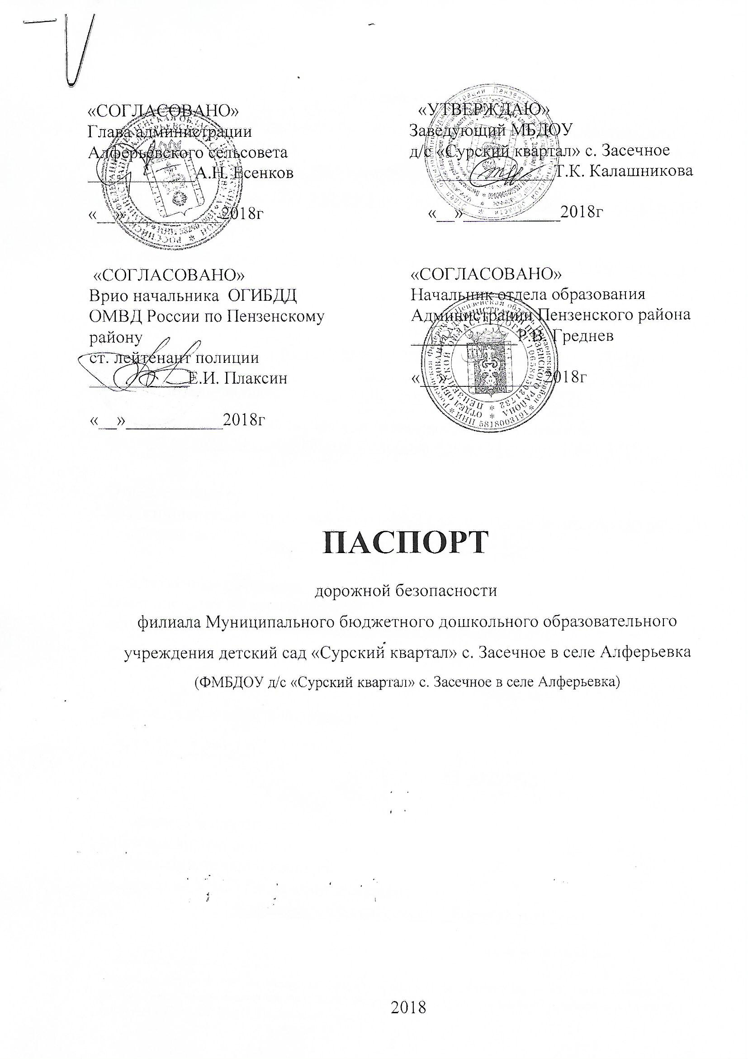

Общие сведения
Филиал Муниципального бюджетного дошкольного образовательного учреждения детского сада «Сурский квартал» с. Засечное в селе Алферьевка
Тип ОУ: образовательное учреждение
Юридический адрес ОУ: 440068 Пензенский район, с.Засечное, ул. Натальи Лавровой, 2А
Фактический адрес ОУ: 440502 Пензенский район, с. Алферьевка, ул. Школьная, 14
Руководители ОУ:
Заведующий: Калашникова Татьяна Константиновна 20-10-80
(фамилия, имя, отчество) (телефон)
Руководитель филиала: Солева Анна Михайловна 89379132425
(фамилия, имя, отчество) (телефон)
Ответственные работники муниципального органа образования:
эксперт по методической работе Колобова Анна Сергеевна 8(841 47)2-11-71
(должность) (фамилия, имя, отчество) (телефон)

Ответственные от
Госавтоинспекции: Врио начальника ОГИБДД ОМВД России по Пензенскому району ст. лейтенант полиции Плаксин Е.И. _________
(должность) (фамилия, имя, отчество)

Ответственные работники
за мероприятия по профилактике
детского травматизма: воспитатель разновозрастной группы № 1
(должность)
Кочемазова Людмила Вячеславовна
(фамилия, имя, отчество)
89374388751
(телефон)
воспитатель разновозрастной группы № 2
(должность)
Меркулова Татьяна Валентиновна
(фамилия, имя, отчество)
89085295421
(телефон)

Руководитель или ответственный
работник дорожно-эксплуатационной
организации, осуществляющей содержание УДС∗: Глава администрации
Алферьевского сельсовета Есенков А.Н 38-94-58
(должность) (фамилия, имя, отчество) (телефон)
Руководитель или ответственный
работник дорожно-эксплуатационной
организации, осуществляющей
содержание ТСОДД∗ Глава администрации
Алферьевского сельсовета____ Есенков А.Н
(должность) (фамилия, имя, отчество)

38-94-58
(телефон)

Количество воспитанников 46 человека
Наличие уголка по БДД имеется в разновозрастной группе №2
(если имеется, указать место расположения)
Наличие автогородка (площадки) по БДД нет

Наличие автобуса в ОУ отсутствует
Время занятий в ОУ: 7:00 – 19:00

Телефоны оперативных служб:
_112- служба спасения______
59-93-02 – дежурная часть ОМВД Пензенского района
36-12-15 – Пензенская РБ___
38-93-37 – Алферьевский ФАП__
38-94-58 – Глава администрации Алферьевского сельсовета
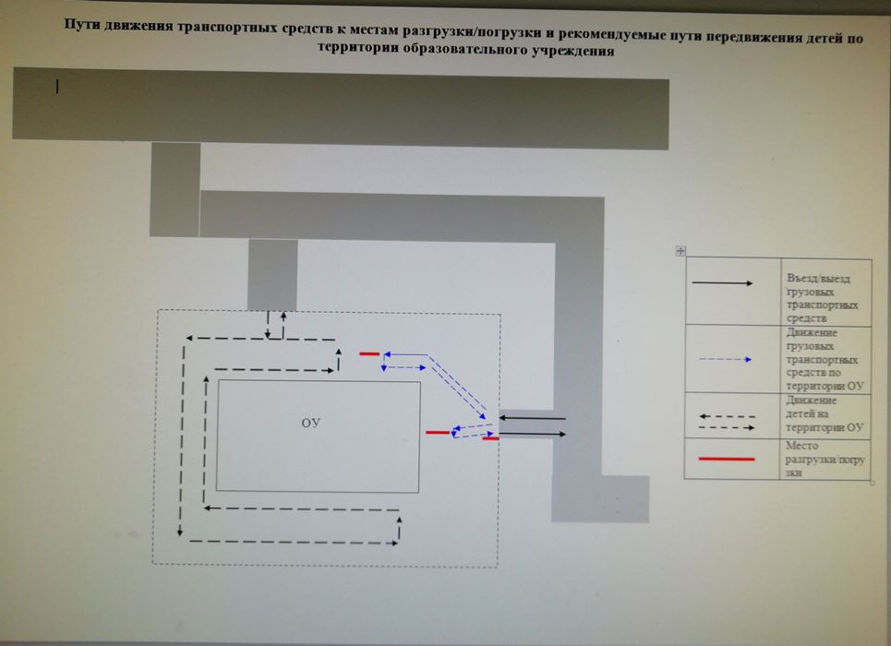
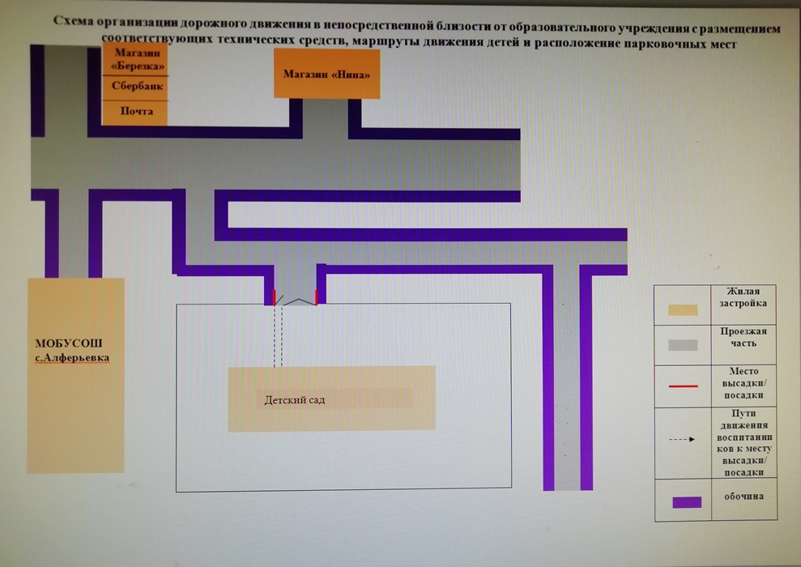
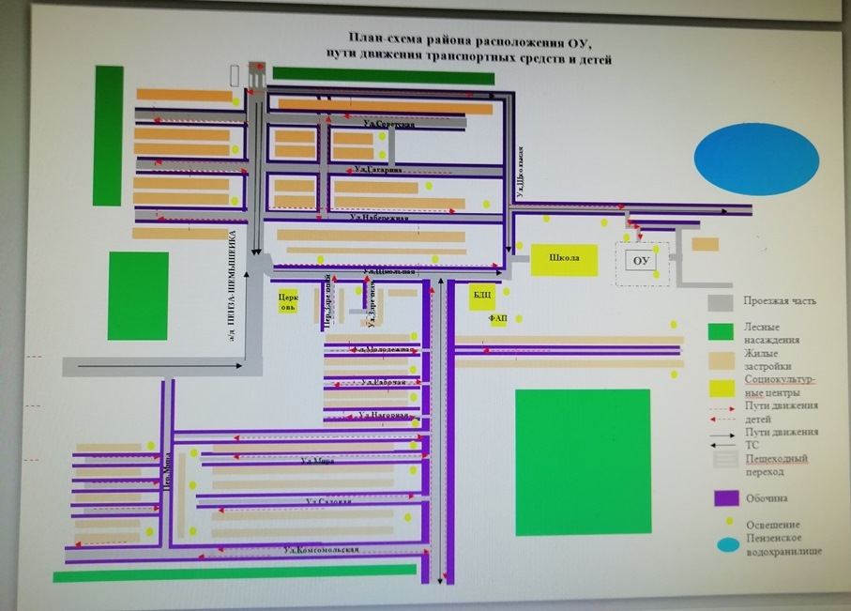

 Дорожно-эксплуатационные организации, осуществляющие содержание УДС, несут ответственность в соответствии с законодательством Российской Федерации (Федеральный закон «О безопасности дорожного движения» №196-ФЗ, КоАП, Гражданский кодекс).
 Дорожно-эксплуатационные организации, осуществляющие содержание УДС, несут ответственность в соответствии с законодательством Российской Федерации (Федеральный закон «О безопасности дорожного движения» №196-ФЗ, КоАП, Гражданский кодекс).

